Mode d’emploi

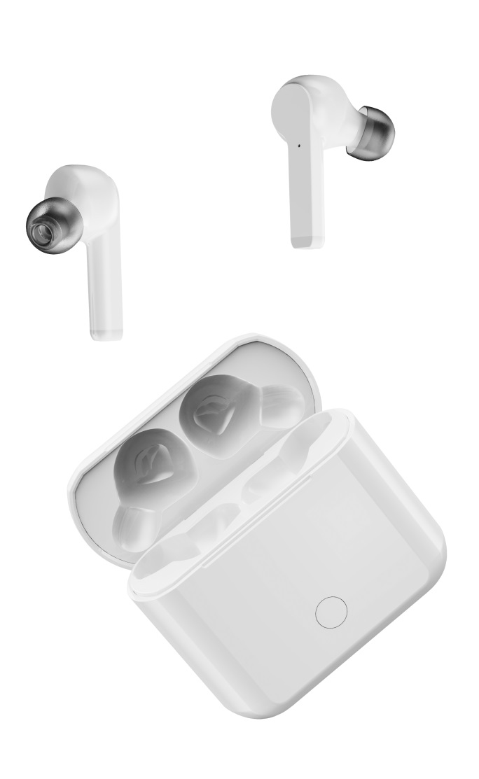



Écouteurs TWS

BLP4930-001

Consignes de sécurité

Lisez les consignes de sécurité avant d’utiliser votre appareil et conservez-les pour toute référence future.
- Cet appareil ne doit pas être utilisé par des personnes (y compris des enfants) dont les capacités physiques, sensorielles ou mentales sont diminuées. Les personnes qui n’ont pas lu le présent manuel, à moins qu’elles n’aient reçu des explications par une personne responsable de leur sécurité et de leur supervision, ne doivent pas utiliser cet appareil.
- Les enfants doivent être surveillés afin qu’ils ne puissent pas jouer avec cet appareil.
- L’appareil doit toujours être facilement accessible.
- L’appareil ne doit être exposé ni au ruissellement ni à la projection d’eau.
- Aucun objet rempli de liquide, un vase par exemple, ne doit être placé au-dessus de l’appareil.
- Laissez un minimum d’espace libre de 10 cm autour de l’appareil pour garantir une bonne ventilation d’air.
- Aucune source de flamme nue, telle que des bougies allumées, ne doit être placée sur l’appareil.
- L’appareil est destiné à être utilisé uniquement dans un climat tempéré.
- Une écoute prolongée à volume maximal d’un appareil audio portable peut endommager l’ouïe de l’utilisateur et causer des troubles auditifs (surdité temporaire ou permanente, bourdonnements d’oreilles, acouphène, hyperacousie).
- Il est donc fortement recommandé de ne jamais écouter un appareil audio portable à volume élevé, mais à volume moyen sans toutefois dépasser une heure par jour.
- ATTENTION : il y a un risque d’explosion si la batterie n’est pas remplacée correctement ou n’est pas remplacée par une batterie du même type ou de type équivalent.
- La batterie ne doit pas être exposée à une source de chaleur excessive telle que les rayons directs du soleil, une flamme, etc.
- Différents types de batteries ou des batteries neuves et usagées ne doivent pas être utilisées en même temps.
- La batterie doit être installée en respectant les polarités.
- Si la batterie est épuisée, elle doit être retirée de l’appareil.
- Toute batterie usagée doit être mise au rebut de façon appropriée. Utilisez toujours les poubelles de collecte spécifiques (consultez votre revendeur) pour protéger l’environnement.
- La batterie de cet appareil ne doit pas être remplacée par l’utilisateur, mais uniquement par le fabricant, le service après-vente ou une personne qualifiée.

À ÉTEINDRE DANS DES ZONES RÉGLEMENTÉES
Éteignez l’appareil lorsque son utilisation n’est pas autorisée ou risque de provoquer des interférences ou des dangers, par exemple dans les avions, à proximité d’équipements médicaux, de réservoirs de carburants, de produits chimiques et de zones où sont utilisés des explosifs.

LA SÉCURITÉ ROUTIÈRE AVANT TOUT
Consultez les lois et réglementations en vigueur concernant l’utilisation de cet appareil dans les régions où vous allez utiliser un véhicule.
- Ne touchez pas à l’appareil pendant la conduite.
- Concentrez toute votre attention sur la conduite.
- Les signaux radio peuvent affecter certains systèmes électroniques de votre véhicule tels que le système audio stéréo et les équipements de sécurité.

INTERFÉRENCES
Tous les appareils sans fil peuvent subir des interférences susceptibles d’avoir une incidence sur leurs performances.
Tous nos appareils sont conformes aux normes et réglementations internationales et nationales, le cas échéant, visant à limiter l’exposition des utilisateurs aux champs électromagnétiques. Ces normes et réglementations ont été adoptées après la réalisation de nombreuses recherches scientifiques approfondies. Ces recherches n’ont établi aucun lien entre l’utilisation d’un appareil portable et les effets nocifs pour la santé humaine si l’appareil est utilisé conformément aux normes et réglementations applicables.

PERSONNEL HABILITÉ
Seul un personnel qualifié est habilité à réparer ce produit.

ACCESSOIRES
N’utilisez que des batteries, chargeurs et autres accessoires compatibles avec cet appareil. Ne raccordez jamais de produits incompatibles.

CONSERVEZ L’APPAREIL AU SEC.
Cet appareil n’est pas étanche à l’eau. Il faut le maintenir au sec.

ENFANTS
Conservez votre appareil dans un endroit sûr, hors de la portée des jeunes enfants.
Cet appareil comprend de petites pièces qui peuvent présenter un risque d’étouffement pour les jeunes enfants.

Caractéristiques techniques

Étui-chargeur : Li-Po 400 mAh
Tension acceptée par l’étui : CD 5 V 500 mA
Batterie des écouteurs : Batterie li-ion de 35mAh
Tension nominale des écouteurs : CC 5 V 50 mA
Fréquence : 2,4 GHZ
Version Bluetooth compatible : 5,0
Portée de connexion : 10 m
Plage de fréquences : 20-20KHZ
Autonomie en écoute de musique : 2,5 heures
Durée de charge : 2 heures pour l’étui-chargeur, 1 heure pour les écouteurs
Systèmes d’exploitation pris en charge : IOS, ANDROID
Dimensions : 61X27X53 mm
Poids : 42 g

Présentation du produit

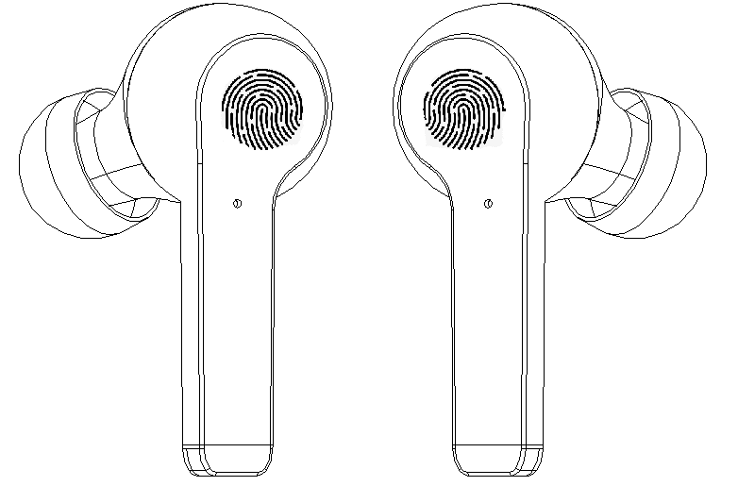
Zone tactile

Bouton MARCHE/ARRÊT

Voyant indicateur de charge

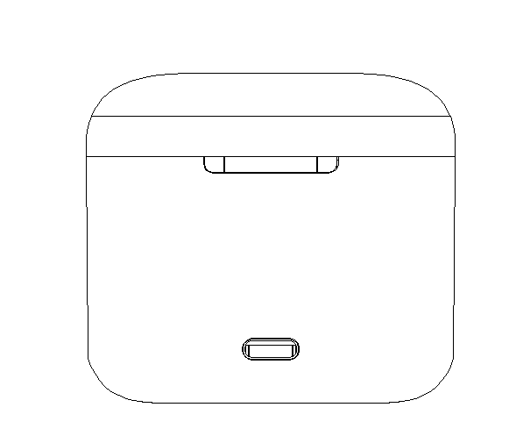
Port de charge

Utilisation de base

Allumer / Éteindre
Placez les écouteurs dans leurs logements dans l’étui-chargeur, et ils s’éteindront automatiquement avant de commencer à se charger.
Lorsque vous sortez les écouteurs du compartiment de charge, ces derniers s’allument automatiquement et la zone tactile reste inactive pendant 4 secondes. La zone tactile restera active pendant 3 secondes lorsque vous éteignez les écouteurs.

Appels
Vous pouvez utiliser les écouteurs pour passer des appels lorsqu’ils sont connectés.
Une notification vocale annonce le numéro de téléphone du correspondant lorsque vous recevez un appel. Touchez la zone tactile pour accepter l’appel, touchez-la longuement pour rejeter l’appel.
Pendant un appel, touchez la zone tactile pour raccrocher.

Musique
Lorsque vous jouez de la musique via Bluetooth, touchez la zone tactile pour mettre la musique en pause et tapez de nouveau pour reprendre. Touchez la zone tactile de l’écouteur secondaire deux fois rapidement pour réduire le volume, touchez la zone tactile de l’écouteur principal deux fois rapidement pour augmenter le volume. Tapez sur la zone tactile trois fois rapidement pour rappeler le dernier numéro.
Touchez longuement la zone tactile pendant deux secondes. Lorsque vous entendez un « bip », relâchez. La zone tactile de l’écouteur secondaire pour Précédent, la zone tactile de l’écouteur principal pour Suivant.

Association Bluetooth

Ouvrez l’étui-chargeur, sortez-en les écouteurs. Ces derniers s’allument automatiquement et se connectent l’un avec l’autre : cela prend environ 5 secondes (les états des voyants sont : clignotement en rouge et bleu rapide pendant la connexion, clignotement en rouge et bleu lent lorsque la connexion est réussie).
Recherchez les appareils Bluetooth à proximité sur votre téléphone, et sélectionnez BLP4930 pour effectuer l’association. Une notification vocale indique que la connexion est réussie après 5 secondes environ. Le voyant clignote en bleu toutes les 5 secondes pour confirmer la connexion.
Si vous souhaitez n’utiliser qu’un écouteur, sortez-en seulement un, sélectionnez BLP4930 dans la liste des appareils Bluetooth puis tapez sur Associer. Attendez que l’association se termine, puis utilisez l’écouteur.

Instructions de charge

Lorsque vous chargez l’étui-chargeur, le voyant rouge clignote, puis ce dernier s'illumine en continu pour indiquer que la batterie est pleine.
Après avoir placé les écouteurs dans l’étui-chargeur, appuyez sur le bouton pour charger ces derniers. Le voyant bleu de l’étui-chargeur s’illumine alors en continu, et le voyant des écouteurs s’illumine en rouge. Les voyants s’éteignent lorsque la batterie est pleine.

Déclaration de conformité UE

Par la présente, Dag Technologie® déclare que cet appareil est conforme aux exigences essentielles et aux autres dispositions pertinentes de la directive 2014/53/UE. La déclaration de conformité peut être consultée à l’adresse suivante :

http://www.mms-support.net/OTA/ECD_DAG_BLP4930-001.pdf

Conformément à la directive européenne 2012/19/UE sur la mise au rebut des déchets d’équipements électriques et électroniques (DEEE), les appareils électriques usagés ne doivent pas être jetés avec les déchets non triés. Ces appareils usés doivent être collectés séparément des déchets ménagers pour optimiser la récupération et le recyclage de leurs composants dans le but de réduire les effets négatifs sur la santé humaine et sur l’environnement. Le symbole de « poubelle barrée d’une croix » indique que ces produits doivent être collectés et mis au rebut séparément des ordures ménagères.
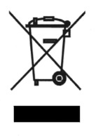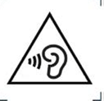
Pour éviter d’endommager votre ouïe, n’écoutez pas à volume élevé pendant de longues périodes.

Importé par Dag Technologie®
79/81 Ancienne Route Nationale 7
69570 Dardilly
France


Dag Technologie®
79/81 Ancienne Route Nationale 7
69570 Dardilly – France

Tous droits réservés. Tous les noms de marque sont des marques déposées de leurs propriétaires respectifs. Les spécifications sont susceptibles d'être modifiées sans préavis.

